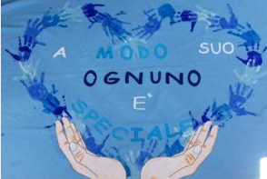
GIORNATA MONDIALE SULLA CONSAPEVOLEZZA DELL’AUTISMO
I° concorso di disegno e video “Il mio amico speciale” per bambini e ragazzi delle scuole primarie e secondarie di I Grado

OGGETTO: Istanza di manifestazione di interesse per la partecipazione al I° concorso di disegno e video “Il mio amico speciale” per bambini e ragazzi delle scuole primarie e secondarie di I grado.

Il/la sottoscritto/a ______________________ (Cognome) ____________________ (nome), in qualità di Dirigente Scolastico dell’Istituto Comprensivo Statale ____________________________ situato nel comune di ________________ (____),
tel: __________________
Mail:___________________
Pec: ____________________
MANIFESTA
Il proprio interesse a partecipare al I° concorso di disegno e video “Il mio amico speciale” per bambini e ragazzi delle scuole primarie e secondarie di I grado, alla/e seguente/i sezione/i
Sezione “Disegno”
Sezione “Video”.
DICHIARA
Di accettare integralmente il regolamento relativo al concorso.

Firma
______________________

